**专 题 限 时 集 训(一)**

**第一讲 力与物体的平衡**(建议用时45min)

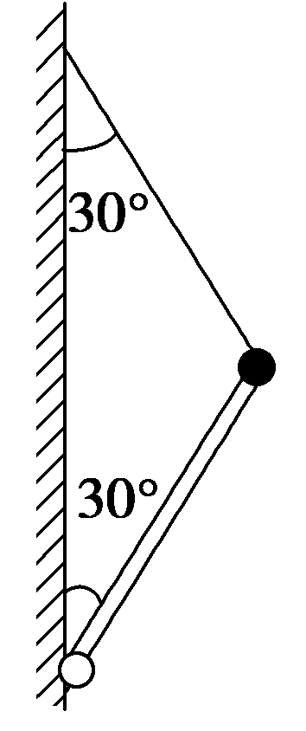1．如图所示，轻杆下端固定在光滑轴上，可在竖直平面内自由转动，重力为*G*的小球粘在轻杆顶部，在细线的拉力作用下处于静止状态。细线、轻杆与竖直墙壁间的夹角均为30°，则细线与杆对小球的作用力的大小分别是(　　)

A．*G*，*G*　　　　　 B．*G*，*G*

C．*G*，*G* D．*G*，*G*

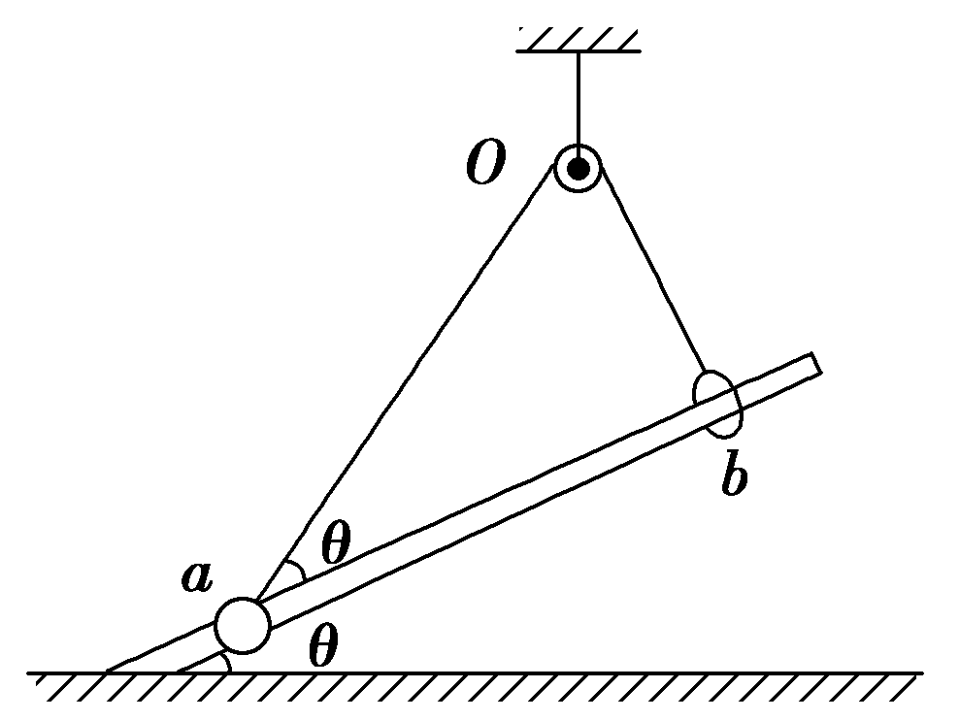2．如图所示，倾斜直杆的左端固定在水平地面上，与水平面成θ角，杆上穿有质量为m的小球a和轻质圆环b，两者通过一条细绳跨过定滑轮相连接。当a、b静止时，Oa段绳与杆的夹角也为θ，不计一切摩擦，重力加速度为g。则下列说法正确的是(　　)

A．*a*可能受到2个力的作用

B．*b*可能受到3个力的作用

C．绳对*a*的拉力大小为*mg*tan *θ*

D．杆对*a*的支持力大小为*mg*cos *θ*

3．如图所示，物体A靠在竖直墙面上，在竖直向上的力F作用下，物体A、B共同向上匀速运动，下列说法正确的是（ ）

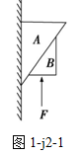

A．物体A受到物体B对它的作用力的大小等于物体A的重力

B．物体B受到的作用力F的大小要小于物体A、B的重力之和

C．墙面对物体A的滑动摩擦力方向向下

D．物体A对物体B的静摩擦力方向沿接触面斜向上

4．如图，光滑斜面上放置一根通有恒定电流的导体棒，空间有垂直斜面向上的匀强磁场B，导体棒处于静止状态。现将匀强磁场的方向沿图示方向缓慢旋转到水平方向，为了使导体棒始终保持静止状态，匀强磁场的磁感应强度应同步 (　　)

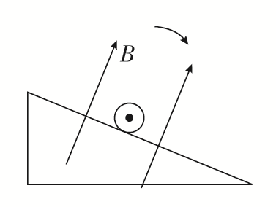

A．增大 B．减小

C．先增大，后减小 D．先减小，后增大

5．如图所示，两个带电小球A、B穿在一根水平固定的绝缘细杆上，并通过一根不可伸长的绝缘细绳跨接在定滑轮两端，整个装置处在水平向右的匀强电场中，当两个小球静止时，两侧细绳与竖直方向的夹角分别为α＝30°和β＝60°，不计装置中的一切摩擦及两个小球间的静电力。则A、B两球的带电荷量q1与q2大小之比为(　　)

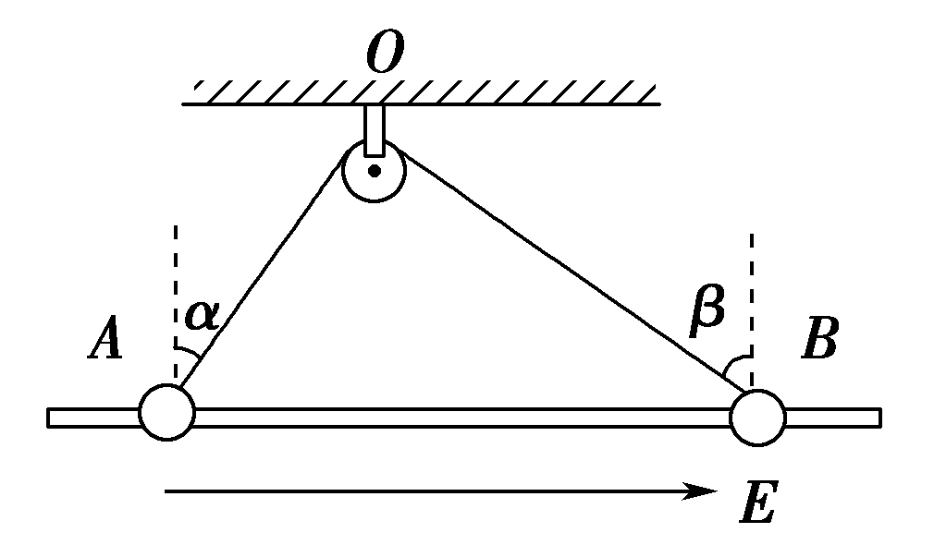

A．q1∶q2＝∶1 B．q1∶q2＝∶2

C．q1∶q2＝1∶ D．q1∶q2＝2∶

6．如图所示，木板P下端通过光滑铰链固定于水平地面上的O点，物体A、B叠放在木板上且处于静止状态，此时物体B的上表面水平。现使木板P绕O点缓慢旋转到虚线所示位置，物体A、B仍保持静止，与原位置相比(　　)

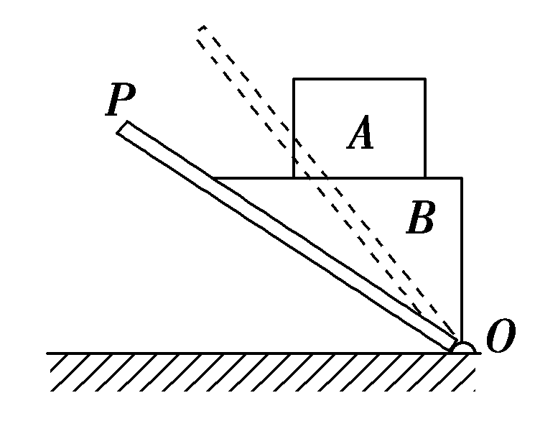

A．A对B的作用力减小 B．B对A的支持力增大

C．木板对B的支持力增大 D．木板对B的摩擦力增大

7．如图所示，水平地面上固定着一个三棱柱，其左侧光滑，倾角为α；右侧粗糙，倾角为β。放置在三棱柱上的物块A和物块B通过一根跨过顶端光滑定滑轮的细绳相连，若物块A和物块B始终保持静止。下列说法正确的是(　　)

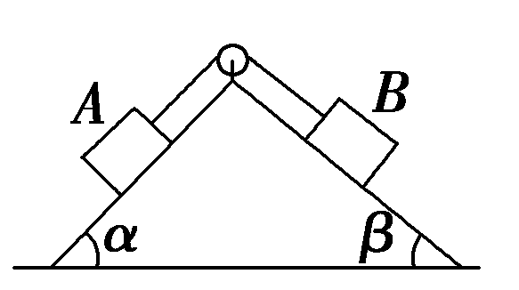

A．仅增大角α(小于90°)，物块B所受的摩擦力一定增大

B．仅增大角α(小于90°)，物块B对三棱柱的压力可能减小

C．仅增大角β(小于90°)，细绳的拉力一定增大

D．仅增大角β(小于90°)，地面对三棱柱的支持力不变

8．(多选)如图所示，倾角为θ的斜面体C置于粗糙水平地面上，小物块B置于斜面上，B、C间的动摩擦因数为tanθ,通过细绳跨过光滑的定滑轮与物体A相连接，连接B的一段细绳与斜面平行，已知A、B的质量分别为m和M，现给B一初速度，使C始终处于静止状态，则在B下滑过程中(　　)

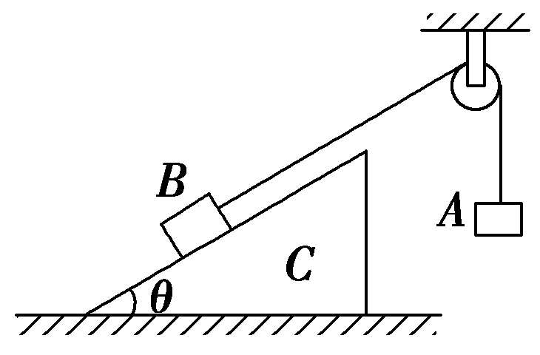

A．不论AB质量关系如何，B一定匀速下滑

B．不论AB质量关系如何，B一定减速下滑

C. 水平面对C一定有摩擦力，摩擦力的方向可能水平向左

D．水平面对C的支持力与BC的总重力大小相等

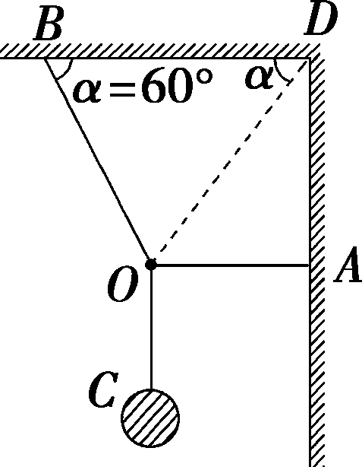9．(多选)三段细绳OA、OB、OC结于O点，另一端分别系于竖直墙壁、水平顶壁和悬挂小球，稳定后OA呈水平状态．现保持O点位置不变缓慢上移 A点至D点的过程中，关于OA、OB绳上的拉力变化情况的判断正确的是(　　)

A．OB绳上一直增大 B．OB绳上一直减小

C．OA绳上先增大后减小 D．OA绳上先减小后增大

10．(多选)如图所示，固定在竖直平面内的光滑圆环的最高点有一个光滑的小孔．质量为m的小球套在圆环上，一根细线的下端系着小球，上端穿过小孔用手拉住．现拉动细线，使小球沿圆环缓慢上移，在移动过程中手对线的拉力F和环对小球的弹力FN的大小变化情况是(　　)

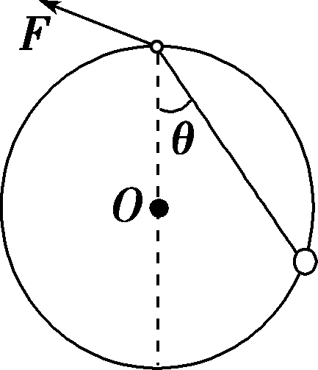

A．F减小 B．F不变

C．FN不变 D．FN减小

11．如图所示，在水平地面上固定一对与水平面倾角为α的光滑平行导电轨道，轨道间的距离为l，两轨道底端的连线与轨道垂直，顶端接有电源．将一根质量为m的直导体棒ab放在两轨道上，且与两轨道垂直．已知通过导体棒的恒定电流大小为I，方向由a到b，重力加速度为g，在轨道所在空间加一竖直向上的匀强磁场，使导体棒在轨道上保持静止．

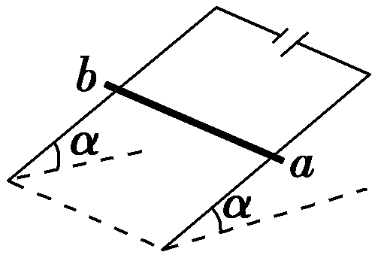

(1)求磁场对导体棒的安培力的大小；

(2)如果改变导轨所在空间的磁场方向，试确定使导体棒在轨道上保持静止的匀强磁场磁感应强度B的最小值和方向。

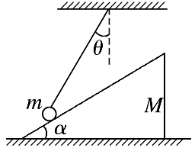12．如图所示，小球被轻质细绳系住斜吊着放在静止的光滑斜面上，设小球质量为m，斜面倾角α＝30°，细绳与竖直方向夹角θ＝30°，斜面体的质量M＝3m，置于粗糙水平地面上.求：

（1）当斜面体静止时，细绳对小球拉力的大小；

（2）地面对斜面体的摩擦力的大小和方向；

（3）若地面对斜面体的最大静摩擦力等于地面对斜面体支持力的k倍，为了使整个系统始终处于静止状态，k值必须满足什么条件？